**Sprint Protokoll**

|  |  |
| --- | --- |
| Name des Teams | Harald und die anderen Kasperl |
| Namen der Studierenden im Team | Gacs Bence, Hubmann Kathrin, Kurka Sebastian, Lafer Franz, Lamprecht Benjamin, Mandl Harald |
| Sprint Nummer | 1 |
| erstellt von | Gacs Bence, Hubmann Kathrin, Kurka Sebastian, Lafer Franz, Lamprecht Benjamin, Mandl Harald |

**Definition of Done** (einfügen oder verlinken)

Die Story ist done, wenn die im IceScrum beschriebenen Funktion funktionieren und in den Main gemerged wurden.

**Sprint Burndown Chart** (einfügen oder verlinken)

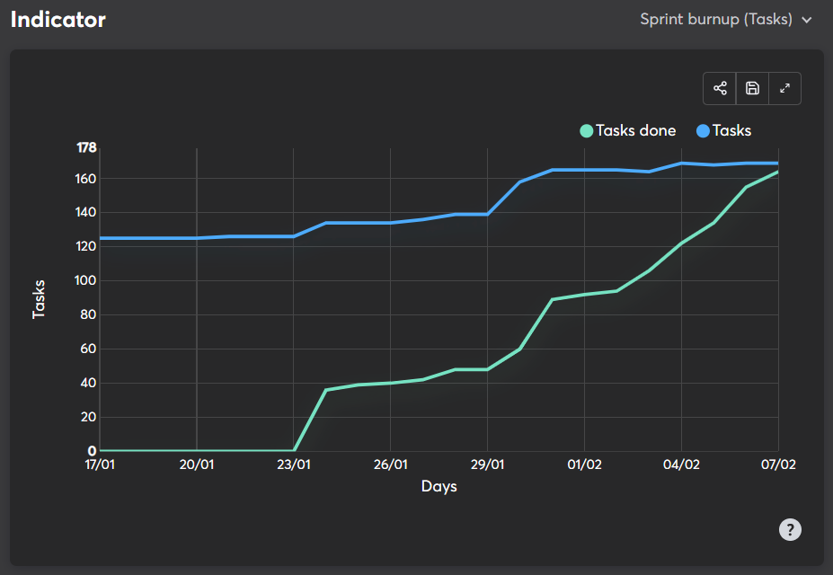

**Sprint Velocity** (Summe der Schätzungen tatsächlich umgesetzter User Stories)

4 Stories:

Übersicht: 3

Bearbeiten/Hinzufügen: 8

Details anzeigen: 3

Löschen: 3

Insgesamt: 17

**Task Board** (zu Sprintstart & zu Sprintende, einfügen oder verlinken)

Sprintende: Ein Bild, das Text, Screenshot, Elektronik enthält.
